Registre public d’accessibilité

SOMMAIRE
- Pourquoi un « registre public d’accessibilité » ? 3
- Fiche informative de synthèse 4
  - - Présentation de l’établissement 4
  - - Prestations proposées par l’établissement 4
  - - Information sur l’accessibilité des prestations 4
  - - Modalités de maintenance des équipements d’accessibilité 5
  - - Formation du personnel 6
- Les pièces administratives 7
- Annexes 8
- – Comment définir sa catégorie d’ERP 8
- – Document d’aide à l’accueil des personnes handicapées 11
- – Plan des locaux 12
- – Attestation de formation 12

Pourquoi un « registre public d’accessibilité » ?

Les propriétaires et exploitants des établissements recevant du public (ERP) neufs et situés dans un cadre bâti existant, sont tenus¹ de mettre à disposition du public un registre d’accessibilité.

Ce registre a pour objectif d’informer le public sur le degré d’accessibilité de l’ERP et de ses prestations.

Il doit également permettre de faire connaître mais aussi de valoriser les actions mises en œuvre en faveur de l’accueil de tous les publics.

¹ Décret n°2017-431 du 28 Mars 2017 et arrêté du 19 Avril 2017

Fiche informative de synthèse
1 - Présentation de l’établissement :

Nom de l’établissement : ARACT Bretagne
Type de l’établissement : bureaux
Catégorie de l’établissement : R - 5e catégorie

Adresse : 227 rue de Châteaugiron
35000 RENNES
 : 02.23.44.01.44
@ : contact-aract-bretagne@anact.fr
www.bretagne.aract.fr

Les locaux de l’Aract Bretagne sont situés au 3ème étage du bâtiment accessible par ascenseur et par les escaliers. Ils comprennent :
- Un accueil, 6 bureaux des collaborateurs, une salle de réunion, un espace pause

Les personnes en situation de handicap sont invitées à prendre contact avec l’Aract afin de construire des conditions de prise en charge adaptées, à l'adresse suivante www.contact-aract-bretagne@anact.fr

2 - Prestations proposées par l’établissement :

La salle de réunion et l’espace pause permettent l’accueil et la mise en œuvre de formations
Des bureaux pour les collaborateurs
Un local technique, des placards (stockage, archives…)
Un accès au parking en sous-sol et en extérieur pour les collaborateurs.

3 - Information sur l’accessibilité des prestations :

L’accès à l’Aract Bretagne est possible en voiture (proximité du périphérique, sortie Chantepie les loges ) ainsi qu’en transports en commun (gare ferroviaire & bus à proximité).

L’entrée dans les locaux s’effectue :
- par l’entrée principale, située au 227 rue de Chateaugiron. Le 3ème étage est accessible par ascenseur présent au rez-de-chaussée.

L’ensemble du bâtiment ainsi que tous les services proposés sont accessibles aux personnes à mobilité réduite ou en situation de handicap.

4 - Modalités de maintenance des équipements d’accessibilité :

L’ensemble des équipements est soumis aux opérations de maintenance préconisées par les constructeurs ainsi qu’aux vérifications réglementaires par un organisme de contrôle.

Equipement | Fréquence Maintenance | Fréquence Contrôle
Installations électriques | Annuelle | Annuelle / quadriennale
Porte/portail/barrière levante automatique | Semestrielle | Semestrielle / Annuelle
Ascenseur | Visite d’entretien toutes les 6 semaines | Semestrielle / Annuelle / Quinquennale
Système de Sécurité incendie | Annuelle | 2 exercices d’évacuation par an.
Extincteurs | Annuelle | Annuelle

5 - Formation du personnel :

Formation programmée au cours de l’année 2023

Dates | Nom de la formation | Nom des Participants
 | Formation programmée au cours de l’année 2023 | Référente handicap  Marie-Christine Queillé

  - Les pièces administratives

Vous devrez faire apparaitre dans cette section certains document en fonction de votre situation.

Établissement nouvellement construit : l’attestation d’achèvement des travaux

X Établissement conforme aux règles d’accessibilité au 31 décembre 2014 : l’attestation d’accessibilité, établissement de catégorie 5 : attestation sur l’honneur en annexe

Établissement sous agenda d’accessibilité programmée : le calendrier de la mise en accessibilité de l’établissement

Établissement sous agenda d’accessibilité programmée comportant plus d’une période : le bilan des travaux et des autres actions de mise en accessibilité réalisés à la moitié de la durée de l’agenda

Établissement sous agenda d’accessibilité programmée achevé : l’attestation d’achèvement

Les arrêtés préfectoraux éventuels accordant les dérogations aux règles d’accessibilité

Établissement sous autorisation de construire, d’aménager ou de modifier un établissement recevant du public : la notice d’accessibilité

Le document d’aide à l’accueil des personnes handicapées à destination du personnel en contact avec le public élaboré par le ministre en charge de la construction

ERP de 1ère à 4e catégorie : une attestation signée et mise à jour annuellement par l’employeur décrivant les actions de formation des personnels chargés de l’accueil des personnes handicapées et leurs justificatifs

Annexes

– Comment définir sa catégorie d’ERP :

Les catégories des établissements recevant du public sont déterminées en fonction de la capacité d'accueil du bâtiment, y compris les travailleurs (sauf pour la 5e catégorie).
Le classement d'un établissement est validé par la commission de sécurité à partir des informations transmises par l'exploitant de l'établissement dans le dossier de sécurité déposé en mairie.

Effectif admissible | Catégorie de l’ERP
À partir de 1 501 personnes | 1
De 701 à 1 500 personnes | 2
De 301 à 700 personnes | 3
Jusqu’à 300 personnes | 4
En fonction de seuils d'assujettissement | 5

Nature de l'exploitation | Type | Seuils d'assujettissement de la 5e catégorie
 |  | Ensemble des niveaux | En  sous- sol | En étages
Structure d'accueil pour personnes âgées | J | 25 résidents (100 en effectif total) | (Pas de seuil) | (Pas de seuil)
Structure d'accueil personnes handicapées | J | 20 résidents (100 en effectif total) | (Pas de seuil) | (Pas de seuil)
Salle d'audition, de conférence, multimédia  Salle de réunion, de quartier, réservée aux associations | L | 200 | 100 | (Pas de seuil)

Nature de l'exploitation | Type | Seuils d'assujettissement de la 5e catégorie
 |  | Ensemble des niveaux | En sous- sol | En étages
Salle de spectacle (y compris cirque non forain) ou de cabaret  Salle de projection, multimédia Salle polyvalente à dominante sportive de plus de 1 200 m² ou d'une hauteur sous plafond de moins de 6,50 m | L | 50 | 20 | (Pas de seuil)
Magasin de vente et centre commercial | M | 200 | 100 | 100
Restaurant et débit de boisson | N | 200 | 100 | 200
Hôtel, pension de famille, résidence de tourisme | O | 100 | (Pas de seuil) | (Pas de seuil)
Salles de danse et salle de jeux | P | 120 | 20 | 100
Établissement d'enseignement et de formation  Internat des établissements de l'enseignement primaire et secondaire  Centre de vacance et centre de loisirs (sans hébergement) | R | 200 | 100 | 100
Crèche, école maternelle, halte- garderie, jardin d'enfants | R | 100 | Interdit | 20 (si un seul niveau situé en étage)
Bibliothèque et centre de documentation | S | 200 | 100 | 100
Salle d'exposition | T | 200 | 100 | 100
Établissement de santé public ou privé, clinique, hôpital, pouponnière, établissement de cure thermale | U | Sans hébergement : 100  Avec hébergement : 20 | (Pas de seuil) | (Pas de seuil)
Lieu de culte | V | 300 | 100 | 200

Nature de l'exploitation | Type | Seuils d'assujettissement de la 5e catégorie
 |  | Ensemble des niveaux | En sous- sol | En étages
Administration, banque, bureau (sauf si le professionnel ne reçoit pas de clientèle dans son bureau) | W | 200 | 100 | 100
Établissement sportif clos et couvert, salle omnisports, patinoire, manège, piscine couverte, transformable ou mixte Salle polyvalente sportive de moins de 1 200 m² ou d'une hauteur sous plafond de plus de 6,50 m | X | 200 | 100 | 100
Musée | Y | 200
Établissement de plein air | PA | 300
Chapiteau, tente et structure | CTS | (Pas de seuil)
Structure gonflable | SG | (Pas de seuil)
Parcs de stationnement couvert | PS | (Pas de seuil)
Gare (pour sa partie accessible au public) | GA | (Pas de seuil)
Hôtel-restaurant d'altitude | OA | 20
Établissement flottant | EF | (Pas de seuil)
Refuge de montagne | REF | (Pas de seuil)

– Document d’aide à l’accueil des personnes handicapées :

(À destination du personnel en contact avec le public)

Ce document est téléchargeable en cliquant ici pour la version Web et en cliquant ici pour la version imprimable

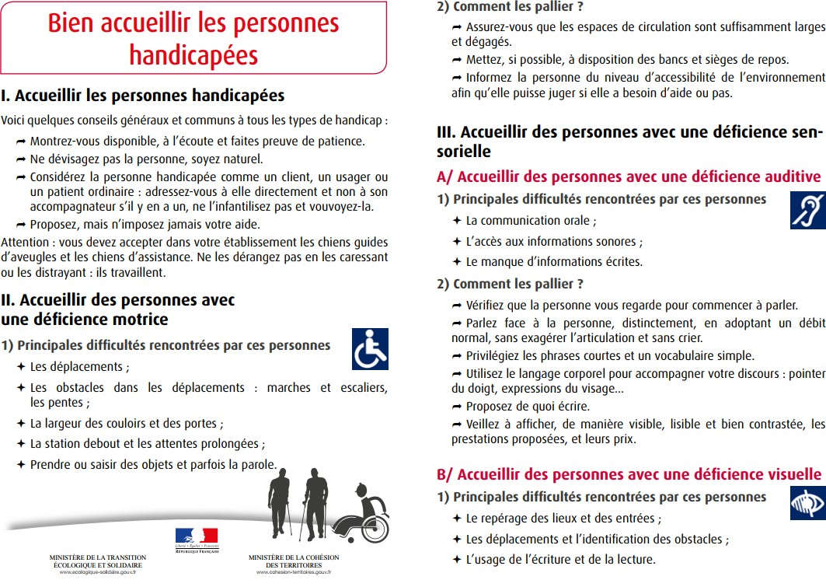

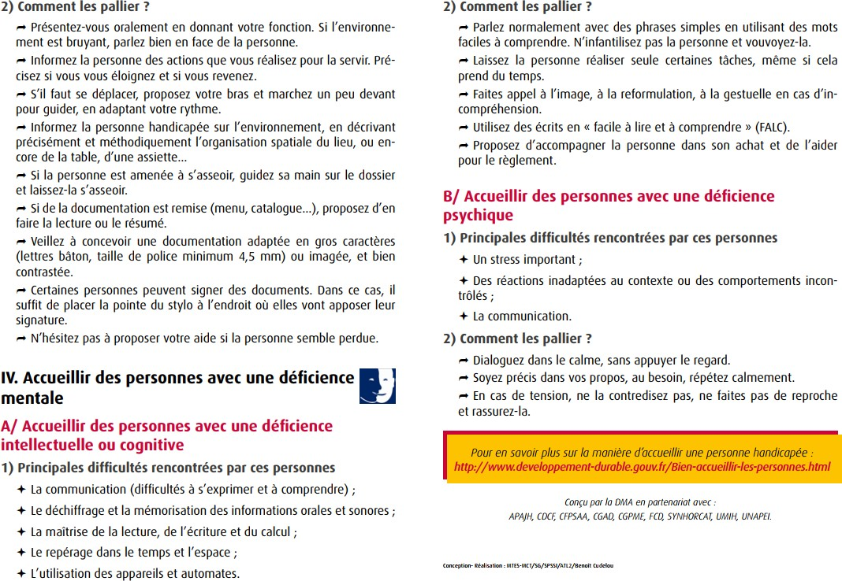

– Plan des locaux

Cf. annexe plans.

– Attestation de formation :

La formation aura lieu au cours de l’année 2023

